第二届全民阅读大会
“书香满中国”公益广告展作品征集启动！

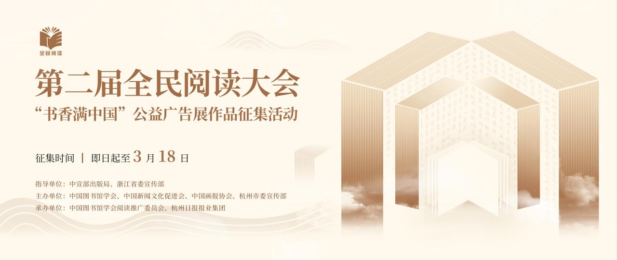

第二届全民阅读大会将于2023年4月23日至25日在浙江杭州举办。在中宣部出版局、浙江省委宣传部指导下，由中国图书馆学会、中国新闻文化促进会、中国画报协会、杭州市委宣传部主办，中国图书馆学会阅读推广委员会、杭州日报报业集团承办的第二届全民阅读大会“书香满中国”公益广告展作品征集活动，现面向全国公开征集以全民阅读为主题的海报、摄影、视频作品，符合条件的优秀作品将予入展。

活动旨在传递读书力量，推广全民阅读，鼓励广大群众参与到全民阅读中来，营造“爱读书、读好书、善读书”的文化氛围。

一、截稿日期

即日起至2023年3月18日

二、投稿须知

1.提交的作品内容必须坚持正确的政治方向、舆论导向、价值取向，严格遵守国家相关法律法规，作品须为原创，无剽窃行为。

2.投稿作品作者须保证拥有完整的著作权，不侵害任何第三人知识产权、肖像权等合法权益，凡涉及相关法律责任，包括但不限于肖像权、名誉权、著作权等，由作者本人承担。

3.所有投稿作品，组织机构可免费用于以阅读推广为目的的发表、发行、复制、展览、出版、汇编、媒体报道、网络推广、文创衍生品开发、信息网络传播等行为，不得用于以营利为目的的行为。授权期限为永久。

4.所有投稿作品恕不退还，请作者务必保留源文件。

5.凡投送作品者，均视为认同且接受本次活动规则。组委会对本次活动拥有最终解释权。

三、作品要求

1.主题鲜明。符合社会主义核心价值观，弘扬正能量。反映人民读书风尚、体现社会读书风貌，凝聚奋进新时代的精神力量。

2.视觉美观。构图饱满、色彩和谐、内涵丰富，具有良好的画面感和视觉效果。

3.提倡创新。具有新颖独特的创作理念、创意思想、创新表达和创造活力。

4.易于传播。对倡导全民阅读、建设书香社会起到积极的传播推广作用。

5.投稿作品创作时间不限。每位参与者提交的作品数量不超过5件，系列作品每件不超过3幅。以电子格式提交作品，海报作品和摄影作品文件格式为JPG，色彩模式RGB，文件边长不低于3000×2000像素，分辨率不低于300DPI；短视频文件格式为MP4，时长在30秒内，画质要求达到高清1080P（1920*1080），文件大小不超过1GB。

6.投稿作品应自行合理命名，在上传页面填写作品简介（要求：中文，内容完整、条理清晰、言简意赅，篇幅为50至200字），并须在线签署或上传作品著作权声明书。

四、激励办法

1.入展作品将获得证书及阅读文创纪念品。

2.对积极组织、推荐作品参与活动的单位将予以表扬。

五、投稿方式

1.官网投稿：通过本次活动官网（https://www.51sjsj.com/read）在线填写报名表，在线提交作品著作权声明书。

2.邮箱投稿：下载并填写《第二届全民阅读大会“书香满中国”公益广告展作品征集报名表》（含作品著作权声明书），连同投稿作品打包发送至指定邮箱2885125163@qq.com。邮件命名方式为：第二届全民阅读大会“书香满中国”公益广告展+作者姓名+作品名称。（注：若同一作者提交多件作品，每件作品均须按本项要求打包，并分别发送）。

注：本次活动免费参与，以上两种投稿方式任选其一，请勿重复投稿。

六、作品展览

1.入展作品将在第二届全民阅读大会的展览项目上展出。

2.入展作品将在全国各新闻、文化、教育单位同步巡展，如图书馆、文化馆、展览馆、学校等，有意承办的单位可免费申请，并于展览结束后提交展览成果材料。

七、联系方式

明老师 13316055681

余女士 0571-85053713

